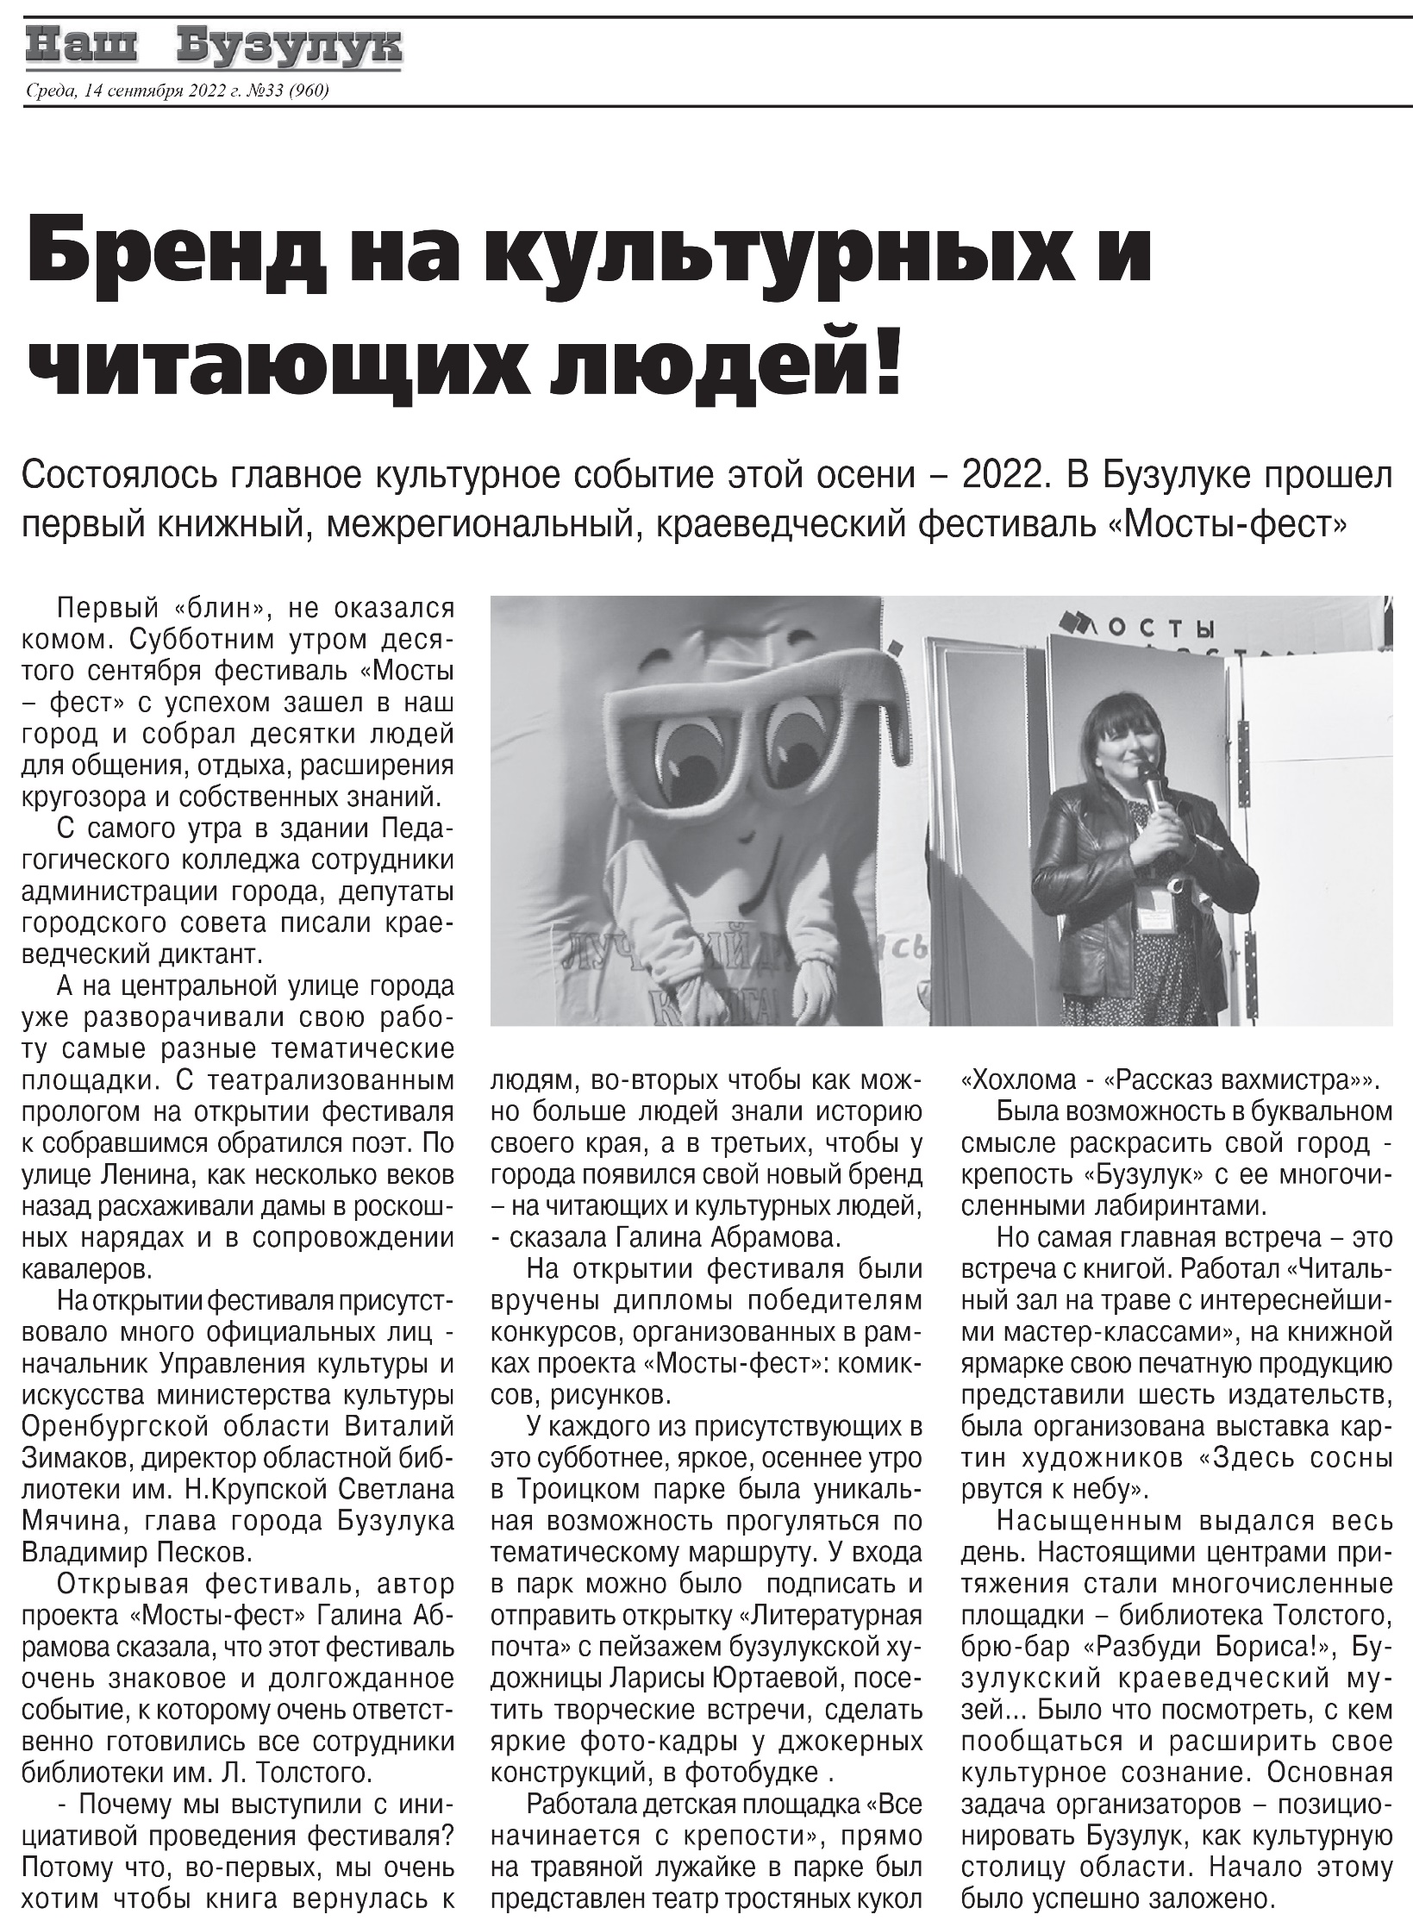

**Бренд на культурных и читающих людей! // Наш Бузулук. – 2022. – 14 сентября. – С. 3.**